به نام خدا

تهیه کننده: ابراهیم صدیقی شماره دانشجویی: ۹۹۳۱۰۹۸

سوال ۱)

الف) بهینه نبودن پروتکل HTTP از ماهیت بدون حالت آن ناشی می‌شود، که منجر به افزایش تاخیر به دلیل تنظیمات مکرر اتصال و قطع شدن آن می‌شود. علاوه بر این، فقدان رمز گذاری داخلی و سربار سربرگ به ناکارآمدی کمک می کند.

ب) با وجود این اشکالات، اولین نسخه از پروتکل (HTTP/1.0) به دلیل سادگی، سازگاری با سیستم های قدیمی و سهولت پیاده سازی همچنان به طور گسترده مورد استفاده قرار می گیرد. بسیاری از برنامه‌ها و سرورهای وب موجود به دلیل پشتیبانی و آشنایی گسترده به HTTP/1.0 متکی هستند، حتی اگر نسخه‌های جدیدتر مانند HTTP/2 و HTTP/3 پیشرفت‌های قابل توجهی در عملکرد ارائه می‌دهند.

سوال ۲)

HTTP3 که با نام HTTP/3 نیز شناخته می شود، آخرین نسخه پروتکل انتقال ابرمتن است. یکی از تغییرات مهم در HTTP3 پروتکل حمل و نقل اساسی است. برخلاف پیشینیان خود که از TCP استفاده می کردند، HTTP3 از Quick UDP Internet Connections) QUIC) به عنوان پروتکل انتقال استفاده می کند. هدف این تغییر بهبود عملکرد با کاهش تاخیر و افزایش امنیت است.

یکی دیگر از تفاوت های کلیدی، چندگانه سازی درخواست ها است. در HTTP3 چندین درخواست را می توان به طور همزمان از طریق یک اتصال ارسال کرد که باعث بهبود کارایی و سرعت بارگذاری صفحات وب می شود. علاوه بر این، HTTP3 دارای ویژگی هایی مانند اولویت بندی جریان و فشرده سازی هدر است که انتقال داده ها را بیشتر بهینه می کند.

این پیشرفت‌ها در HTTP3 منجر به تجربه مرور وب سریع‌تر و ایمن‌تر برای کاربران می‌شود. توانایی پروتکل برای مدیریت بهتر از دست دادن بسته ها و برقراری سریعتر اتصالات به بهبود عملکرد، به ویژه در شبکه های با تاخیر بالا کمک می کند. به طور کلی، HTTP3 یک پروتکل ارتباطی کارآمدتر و قابل اعتمادتر برای برنامه های کاربردی وب مدرن ارائه می دهد.

سوال ۳)

CRUD در پروتکل HTTP به عملیات ایجاد، خواندن، به‌روزرسانی و حذف اشاره دارد. این عملیات به ترتیب با روش های HTTP POST، GET، PUT و DELETE مطابقت دارد.

هنگام دسته بندی روش های HTTP، دو جنبه اصلی را در نظر می گیریم: ایمنی و عدم توانایی. روش های ایمن مانند GET منابع را تغییر نمی دهند، در حالی که روش های ناامنی مانند POST می توانند وضعیت سرور را تغییر دهند. روش‌های Idempotent، مانند GET و PUT، می‌توانند بدون تغییر نتیجه تکرار شوند، در حالی که روش‌های غیر توانمند مانند POST ممکن است با هر اجرا به نتایج متفاوتی منجر شوند.

در اینجا نحوه هماهنگی عملیات CRUD با دسته ها آمده است:

* Safe and sound: read (GET)
* Safe and non-competent: unacceptable
* Insecure and Powerless: Update (PUT)
* Insecure and non-capable: create (POST), delete (DELETE)

سوال ۴)

Flag httpOnly در هدر Set-Cookie یک ویژگی امنیتی مهم است که به کاهش حملات اسکریپت بین سایتی (XSS) کمک می کند. وقتی این پرچم تنظیم می شود، دسترسی کوکی را فقط به درخواست های HTTP محدود می کند و از دسترسی اسکریپت های سمت سرویس گیرنده به آن جلوگیری می کند. این باعث افزایش امنیت اطلاعات حساس ذخیره شده در کوکی‌ها می‌شود، مانند شناسه‌های جلسه یا نشانه‌های احراز هویت.

برای پیاده سازی flag httpOnly در یک کوکی، به سادگی آن را در هدر Set-Cookie به این صورت قرار دهید:

Set-Cookie: sessionId=12345; Secure; HttpOnly

با افزودن HttpOnly به تنظیمات کوکی خود، سیستم دفاعی برنامه وب خود را در برابر اسکریپت های مخربی که سعی در سرقت داده های حساس دارند، تقویت می کنید. بهترین روش استفاده از flag httpOnly برای کوکی های حاوی اطلاعات حساس است.

سوال ۵)

در برنامه های کاربردی وب، یک پروکسی فوروارد از طرف کلاینت ها عمل می کند و درخواست ها را رهگیری و به سرورها ارسال می کند. این به عنوان یک واسطه برای درخواست های مشتری برای دسترسی به منابع از اینترنت عمل می کند. از سوی دیگر، یک پروکسی معکوس در مقابل سرورها قرار می گیرد و درخواست های مشتری ورودی را مدیریت می کند و آنها را در سرورهای باطن مناسب توزیع می کند. با بارگذاری وظایف از سرورها، امنیت، عملکرد و مقیاس پذیری را افزایش می دهد.

پروکسی‌های فوروارد معمولاً برای فیلتر کردن محتوا، کنترل دسترسی و ناشناس بودن استفاده می‌شوند. ابزارهایی مانند Squid Proxy و Apache HTTP Server می توانند به عنوان پروکسی های فوروارد عمل کنند. پروکسی های معکوس برای متعادل سازی بار، خاتمه SSL و ذخیره سازی استفاده می شود. نمونه هایی از ابزارهای پروکسی معکوس شامل Nginx و HAProxy هستند که به طور موثر ترافیک ورودی به سرورهای باطن را مدیریت می کنند.

سوال ۶)

gRPC، یک چارچوب RPC با کارایی بالا و منبع باز (Remote Procedure Call) که توسط گوگل توسعه یافته است، چندین مزیت را نسبت به ارتباطات سنتی HTTP ارائه می دهد. یکی از مزیت های کلیدی کارایی آن در سریال سازی داده ها با استفاده از بافرهای پروتکل است که نسبت به JSON که در API های HTTP استفاده می شود فشرده تر و سریعتر پردازش می شوند. gRPC همچنین از جریان دو طرفه پشتیبانی می کند و امکان ارتباط بلادرنگ بین مشتریان و سرورها را فراهم می کند. علاوه بر این، gRPC پشتیبانی داخلی برای متعادل کردن بار، احراز هویت و تولید کد خودکار در چندین زبان ارائه می‌کند و بهره‌وری توسعه‌دهنده را افزایش می‌دهد. به طور کلی، ویژگی‌های gRPC آن را به انتخابی قانع‌کننده برای ساخت برنامه‌های کاربردی وب سریع، قابل اعتماد و کارآمد در مقایسه با HTTP تبدیل می‌کند.

سوال ۷)

سرویس Shekan که به دور زدن تحریم ها معروف است، با تغییر مسیر ترافیک شبکه از طریق سرورهای پروکسی واقع در مناطق نامحدود عمل می کند. با پنهان کردن مبدا ترافیک، از شناسایی فرار می کند و به کاربران اجازه می دهد به محتوای محدود دسترسی داشته باشند. این فرآیند شامل رمزگذاری داده ها برای جلوگیری از نظارت و استفاده از پروتکل های تونل سازی برای ایجاد مسیرهای امن است. درک مفاهیمی مانند سرورهای پروکسی، رمزگذاری و تونل سازی برای درک اینکه چگونه سرویس Shekan کاربران را قادر می سازد تا به طور موثر تحریم ها را دور بزنند، بسیار مهم است.

سوال ۸)

شبکه تحویل محتوا (CDN) شبکه ای از سرورهای توزیع شده است که به طور استراتژیک در مکان های مختلف قرار گرفته اند تا محتوای وب را به طور کارآمدتر به کاربران ارائه دهند. CDN ها با ذخیره محتوا در سرورهای نزدیک به کاربر، تأخیر را کاهش می دهند و تحویل محتوا را سرعت می بخشند. این منجر به زمان بارگذاری سریع تر، بهبود عملکرد وب سایت و بهبود تجربه کاربری می شود.

CDN ها با ذخیره منابع ثابت مانند تصاویر، فایل های CSS و اسکریپت ها در سرورهای سراسر جهان کار می کنند. هنگامی که کاربر یک صفحه وب را درخواست می کند، CDN به جای سرور مبدا، این دارایی های ثابت را از نزدیک ترین سرور ارائه می دهد و فاصله ای که داده ها برای طی کردن نیاز دارند را کاهش می دهد. این نزدیکی زمان بارگذاری را کاهش می‌دهد و تجربه مرور روان‌تری را برای کاربران، به‌ویژه برای مخاطبان جهانی تضمین می‌کند.

در اصل، CDN ها با استفاده از سرورهای توزیع شده جغرافیایی، تحویل محتوا را بهینه می کنند و در نهایت سرعت وب و رضایت کاربر را افزایش می دهند.

سوال عملی)

این سوال را با استفاده از BeautifulSoup با زبان python پیاده سازی میکنیم. در ابتدا باید یک صفحه که تمام تعطیلات رسمی را نشان میدهد پیدا کنیم ([این لینک](https://www.time.ir/fa/eventyear-%d8%aa%d9%82%d9%88%db%8c%d9%85-%d8%b3%d8%a7%d9%84%db%8c%d8%a7%d9%86%d9%87)). حال این سایت را get میکنیم و html سازنده سایت را استخراج میکنیم. با استفاده از BeautifulSoup این html را فیلتر می کنیم و داده های مورد نظر را استخراج و به قالب قابل فهم به کاربر نشان می دهیم.

عکس کد:

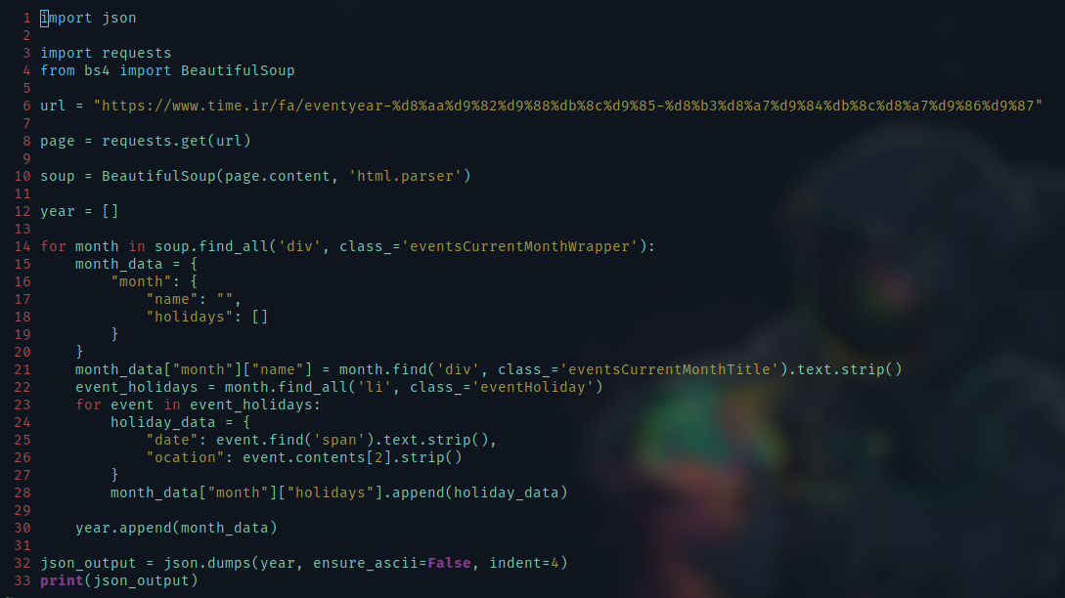

خروجی:

